УДК 616.284-002.1/.3
Г.М. Портенко¹, Е.Г. Портенко¹, Г.П. Шматов²
ОСТРЫЙ ГНОЙНЫЙ СРЕДНИЙ ОТИТ: ИНФОРМАЦИОННЫЙ ПРОФИЛЬ

¹ ГБОУ ВПО Тверская ГМА Минздрава России,
² ФГБОУ ВПО Тверской ГТУ

Предложенный авторами алгоритм формирования информационного профиля современного течения острого гнойного среднего отита позволил подтвердить существование одной нозологической единицы, которую они предлагают назвать как «латентный неперфоративный гнойный средний отит», исключив из нозологии «экссудативный средний отит» как синоним. Устранение путаницы с синонимами данного патологического состояния позволит сосредоточить внимание практического оториноларинголога на диагностике и лечении одного заболевания и оптимизировать направления научных изысканий.
Ключевые слова: кластерный анализ, латентный неперфоративный гнойный средний отит, экссудативный средний отит, синонимы.

acute purulent otitis: Information profile
G.M. Portenko¹, E.G. Portenko¹, G.P. Shmatov²
¹Tver State Medical Academy
²Tver State Technical University
The algorithm of development of information profile of modern tendency of acute otitis media introduced by authors could confirm an existence of a single nosologic unit which could be proposed as «nonmanifest aperforative purulent otitis media» while the «exudative otitis media» must be excluded from nosology at the same time. The elimination of confusion of this nosology will allow to concentrate an attention of a practical otolaryngologist on diagnosing and treating this disease and optimize further research.
Key words: cluster analysis, nonmanifest aperforative purulent otitis media, exudative otitis media, synonyms.

Введение
Усложнение диагностических задач, которые приходится решать врачу, связано с ростом объема разнородной информации, часто с появлением различных названий (синонимов) одного и того же заболевания. В таких условиях для повышения качества принимаемых решений все шире используются современные информационные технологии, в которых реализовано сопряжение математического аппарата анализа данных с компьютерной историей болезни (базой данных) и автоматизированной формализацией знаний, извлекаемых из эмпирического материала. Реальные явления и биохимические процессы, протекающие в организме, имеют многопризнаковую природу. Надежное отображение их в математических моделях и исследованиях возможно лишь при учете комплекса присущих им наиболее информативных признаков.
Цель работы: разработать программу реализации интерактивного алгоритма формирования информационного профиля современного течения острого гнойного среднего отита путем отбора информативных симптомов.
Основной задачей данного исследования явилось доказательство необоснованности, искусственности выделения эссудативного среднего отита (ЭСО) как негнойной формы заболевания среднего уха, имеющего в литературе до 55 синонимов. Его патогенез, клиника, лечение и исходы идентичны современному течению неперфоративного гнойного среднего отита. ЭСО выделяют как самостоятельную нозологическую форму на основании наличия экссудата в барабанной полости. Однако поскольку экссудат является непосредственным признаком воспаления, то соответственно ЭСО, по своей сути, является воспалением с преобладанием процесса экссудации. В современной литературе по оториноларингологии нет единого мнения о необходимости выделения ЭСО как отдельной нозологии. Так М.Р. Богомильский и соавт. трактуют ЭСО как своеобразную форму воспаления среднего уха, тогда как О.В. Стратиева и соавт. рассматривает ЭСО как продолжение острого среднего отита с формированием «порочного круга». Большинство авторов считают, что в основе этиологии ЭСО лежит вялотекущее воспаление и тубарная дисфункция. Мы также не находим различий между ЭСО и современной формой течения острого гнойного среднего отита.
Материал и методы. Нами была составлена анкета, описывающая 52 симптома (признака) латентного неперфоративного гнойного среднего отита (синонимы: ЭСО, латентный средний отит, острый гнойный неперфоративный средний отит), которые используют врачи для постановки диагноза и назначения лечения. Изучен архивный материал ЛОР-отделения МУЗ ГБ № 1 г. Твери с анализом историй болезни 130 пациентов со следующими диагнозами: острый гнойный неперфоративный средний отит (48), латентный средний отит (17) и ЭСО (65). Примененный алгоритм реализуется в программной среде автоматизированного рабочего места (АРМ) врача оториноларинголога. Обрабатываемые многопризнаковые совокупности данных (от 10 до 100 и более симптомов), относящиеся к достоверно клинически установленному диагнозу, могут иметь множество малоинформативных составляющих, в отношении которых надо принять решение - истинны они или ложны. Например, измерив у пациента температуру тела и получив ее значение – 39⁰С, что больше нормы 36,6°С, мы высказываем суждение «У пациента температура», что будет иметь значение истины. Обозначив истину числом 1, а ложь − 0 (именно числовым типом), получим возможность представить состояние пациента, описываемое n-бинарным вектором. Совокупность (группа) m пациентов образует таблицу (матрицу) Х размером m × n. Алгоритм состоит из последовательности шагов.
Шаг 0. Накопление исходных данных о пациентах в табличной базе данных (БД), где строка таблицы (запись) – пациент, столбец (поле) – симптом. Сведения о пациенте и его заболевании в таблице Х представляют отношение «пациент-симптом», где в каждую ячейку записано двоичное значение: 1 – «симптом присутствует», 0 – «симптома нет». Представление и редактирование базы данных врачом осуществляется в интерактивном режиме посредством интерфейса.
Шаг 1 − первичная обработка матрицы Х. Определяются эквивалентные симптомы (если таковые имеются), и они исключаются.
Шаг 2 − исключение малоинформативных симптомов. В работе для выделения группы информационно значимых симптомов применяется процедура расчета 95% перцентиля распределения Парето.
Шаг 3 − автоматическая классификация признаков без обучения. Этот шаг алгоритма заключается в разбиении всего множества симптомов на однородные группы (классы, кластеры). Обобщенное расстояние Евклида-Махаланобиса (Euclidean- Mahalanobis) как метрика удовлетворяет всем аксиомам метрического пространства. Для определения межкластерного расстояния используется метод Уорда (Ward). Полученная последовательность объединений кластеров представляется визуально в виде древовидной диаграммы (дендрограмма). Определение числа кластеров происходит путем анализа дендрограммы или, если необходимо, графика «каменистая осыпь».
Шаг 4 − установление внутрикластерных парных значимых связей симптомов, осуществляющееся с использованием коэффициента ранговой корреляции τ-Кендалла (Kendall). Уровень статистической значимости принимался равным p ≤ 0,05.
Шаг 5 − устранение мультиколлинеарности. Если два симптома имеют значимый коэффициент корреляции более 0,8, что соответствует линейной функциональной связи между симптомами. В таком случае один из симптомов может быть исключен из списка.
Шаг 6 − формирование информационного профиля латентного неперфоративного гнойного среднего отита.
Мы провели информационный анализ группы пациентов 130 человек с изначально определенными 52 симптомами (табл. 1).
Таблица 1
Общий список симптомов
Номер  признака (симптома) |  | Наименование
АНАМНЕЗ
1 | Заболевание носа и околоносовых пазух
2 | Инфекционные заболевания (грипп, ОРВИ, детская инфекция)
3 | Общее и местное охлаждение
4 | Аденоидит (плохой отток через слуховую трубу, вентиляция)
5 | Общие заболевания (пневмония, желудочно-кишечный тракт и др.)
6 | Иммунодефицит (кишечный дисбактериоз, аллергия, экссудативный диатез)
7 | Специфические заболевания
8 | Нерациональное применение антибиотиков
9 | Нарушение обмена веществ (диабет и др.)
10 | Экологические факторы
11 | Пренебрежение местными мероприятиями (парацентез и т.д.)
12 | Заболел впервые
13 | Заболел повторно
14 | Длительность заболевания 1 неделя
15 | Длительность заболевания 2 недели
16 | Длительность заболевания 3 недели
17 | Длительность заболевания 1 месяц и более
ЖАЛОБЫ
18 | Заложенность уха
19 | Слабая выраженность симптомов
20 | Снижение слуха
21 | Аутофония
22 | Переливание жидкости в ухе
23 | Слабая боль в ухе
24 | Отсутствует температурная реакция
25 | Субфебрилитет
ОТОСКОПИЯ
26 | Втяжение барабанной перепонки
27 | Выпячивание барабанной перепонки
28 | Неяркая упорно-сохраняющаяся в верхних отделах барабанной перепонки гиперемия
29 | Цианотичная барабанная перепонка
30 | Мутная, как бы утолщенная барабанная перепонка
31 | Просвечивает уровень жидкости через барабанную перепонку
32 | Просвечивают пузыри воздуха в экссудате в барабанной полости
ДОПОЛНИТЕЛЬНЫЕ ИССЛЕДОВАНИЯ
33 | Снижение слуха по звукопроводящему типу
34 | Снижение слуха по смешанному типу
ЛЕЧЕНИЕ
35 | Антибиотики
36 | Транстубарное введение лекарственных веществ
37 | Продувание ушей по Политцеру
38 | Тимпанопункция
39 | Аденотомия
40 | Парацентез барабанной перепонки
41 | Интрамеатальное промывание среднего уха лекарственными веществами
42 | Шунтирование среднего уха
43 | Лечение сопутствующей патологи носа и околоносовых пазух (хирургическое)
44 | Антигистаминные препараты
45 | Гормоны
46 | Капли в ухо
47 | Сосудосуживающие капли в нос
48 | Физиолечение (УВЧ, согревающий компресс, электрофорез)
49 | Пневмо-вибромассаж барабанной перепонки
50 | Общеукрепляющее лечение
РЕЗУЛЬТАТ
51 | Выздоровление
52 | Улучшение

При первичной обработке матрицы Х размером 52 × 130 нулевых и эквивалентных векторов (симптомов) не обнаружено. Среди списка симптомов (табл. 1) могут оказаться и те, которые не оказывают существенного влияния на информационный профиль заболевания (редкая встречаемость в группе). Для выявления таких симптомов используем 95% перцентель, что соответствует уровню значимости p ≤ 0,05 распределения Парето, диаграмма которого представлена на рис. 1. В результате проведенного анализа из дальнейшего рассмотрения были исключены как малоинформативные симптомы с номерами: 4, 7, 13, 16, 23, 25, 29, 38, 39, 42, 43, 52.

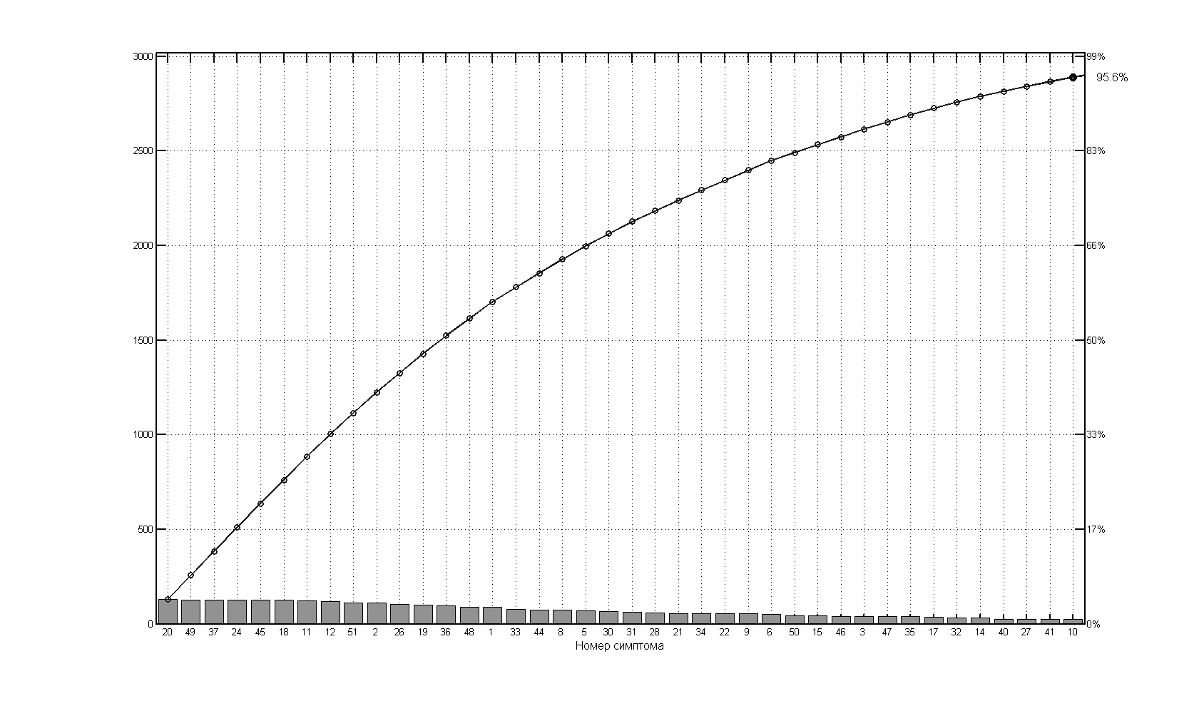

Рис. 1. Диаграмма Парето информационных симптомов (95,6% от общего списка).
Из общего списка было исключено 12 симптомов, оставшиеся 40 симптомов со своими оригинальными номерами методом автоматической классификации (кластерного анализа) были организованы в группы (кластеры).
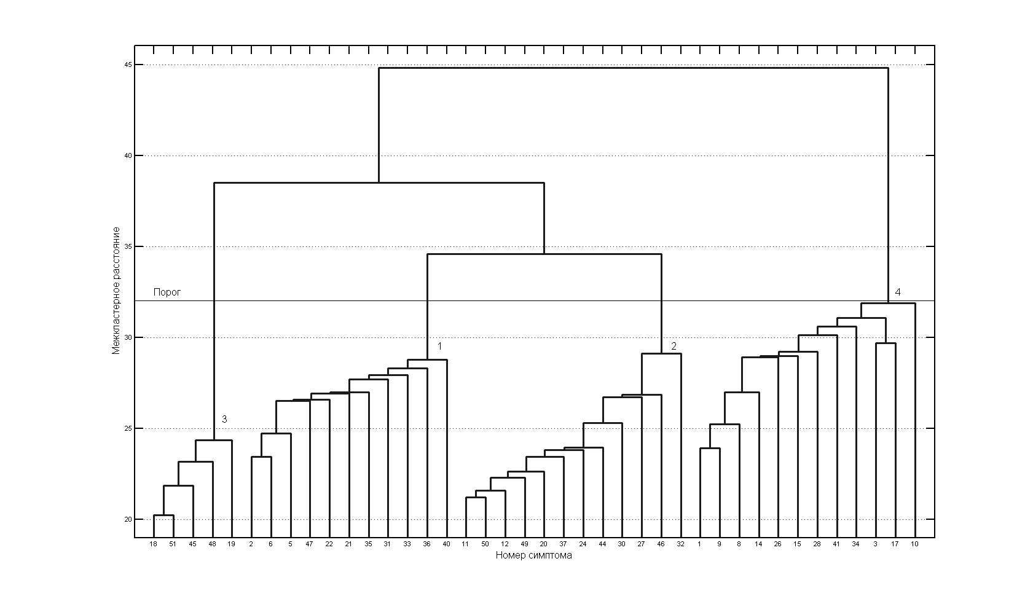
На рис. 2. представлен результат кластеризации методом Ward с метрикой Euclidean-Mahalanobis.

Рис. 2. Дендрограмма кластерного анализа симптомов группы пациентов.
Цифры в поле диаграммы обозначают номера кластеров в порядке их образования.

На дендрограмме (рис. 2) отчетливо видно, что вся совокупность симптомов состоит из четырех кластеров. Результаты кластерного анализа представлены в табл. 2.
Таблица 2
Содержание кластеров
Номер кластера | Объем кластера  (количество симптомов) | Частота, %
1 | 11 | 27,5
2 | 12 | 30,0
3 | 5 | 12,5
4 | 12 | 30,0

Большая часть симптомов (87,5%) сосредоточена почти равномерно в трех кластерах: 1, 2 и 4. Остальные 12,5% (5 симптомов) составляют объем 3-его кластера.
Далее, в соответствии с шагами алгоритма, проводим оценку внутрикластерных значимых (p≤0,05) парных связей, используя коэффициент ранговой корреляции τ- Кендалла с регистрацией их в виде неориентированного графа (табл. 3-5).
Таблица 3
Характеристики связей симптомов кластера 1
Корреляция | Состав кластера
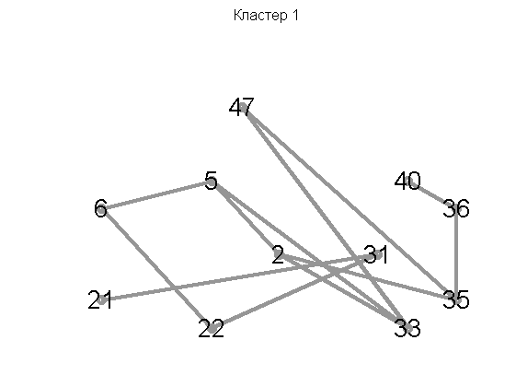 | АНАМНЕЗ  2– Инфекционные заболевания (грипп, ОРВИ, детская инфекция)  5– Общие заболевания (пневмония, желудочно-кишечный тракт и др.)  6 – Иммунодефицит (кишечный дисбактериоз, аллергия, экссудативный диатез)  ЖАЛОБЫ  21 – Аутофония  22 – Переливание жидкости в ухе  ОТОСКОПИЯ  31 – Просвечивает уровень жидкости через барабанную перепонку  ДОПОЛНИТЕЛЬНЫЕ ИССЛЕДОВАНИЯ  33 – Снижение слуха по звукопроводящему типу  ЛЕЧЕНИЕ  35 – Антибиотики  36 – Транстубарное введение лекарственных веществ  40 – Парацентез барабанной перепонки  47 – Меатотомия
(2–5) = –0,273
(2–33) = 0,246
(2–35) = 0,180
(5–6) = 0,361
(5–33) = –0,355
(6–22) = –0,173
(21–31) = 0,216
(22–31) = 0,279
(33–47) = 0,233
(35–36) = –0,208
(35–47) = 0,256
(36–40) = –0,636

Все симптомы кластера 1 имеют значимые корреляционные связи, которые образуют корреляционную матрицу с относительной информационной способностью (величина определителя матрицы), равной 0,254. Из таблицы 3 видно, что 1-й кластер объясняет патогенез современного течения острого гнойного среднего отита, связанного с вторичным иммунодефицитом (частые ОРВИ, дисбактериоз, аллергия, экссудативный диатез) у этой части населения, приводящим к латентному течению отита с атипической клинической картиной, по которой некоторые врачи и диагностируют ЭСО.
Большее количество симптомов кластера 2 имеют значимые корреляционные связи. Симптомы с номерами 11, 20 и 24 независимы. Корреляционная матрица кластера 2 имеет относительную информационную способность, равную 0,438. Кластер 2 (табл. 4) дополнил латентную клиническую картину современного течения острого гнойного среднего отита с ведущим симптомом в виде снижения слуха при отсутствии температурной реакции, а также данными отоскопии, практически ничем не отличающимися от ЭСО (выпячивание барабанной перепонки, мутная, просвечивают пузыри воздуха в экссудате).

Таблица 4
Характеристики связей симптомов кластера 2
Корреляция | Состав кластера
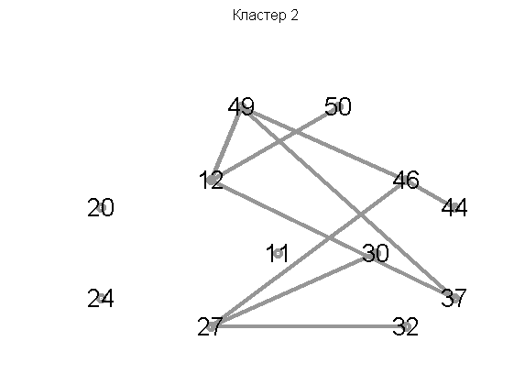 | АНАМНЕЗ  11 – Пренебрежение местными мероприятиями (парацентез и т.д.)  12 – Заболел впервые  ЖАЛОБЫ  20 – Снижение слуха  24 – Отсутствует температурная реакция  ОТОСКОПИЯ  27 – Выпячивание барабанной перепонки  30 – Мутная, как бы утолщенная барабанная перепонка  32 – Просвечивают пузыри воздуха в экссудате в барабанной полости  ЛЕЧЕНИЕ  37 – Продувание ушей по Политцеру  44 – Антигистаминные препараты  46 – Капли в ухо  49 – Пневмо-вибромассаж барабанной перепонки  50 – Общеукрепляющее лечение
(12–37) = 0,321
(12–49) = 0,187
(12–50) = –0,198
(27–30) = 0,300
(27–32) = 0,429
(27–46) = 0,199
(37–49) = 0,397
(44–46) = 0,256
(46–49) = –0,184

Таблица 5
Характеристики связей симптомов кластера 3
Корреляция | Состав кластера
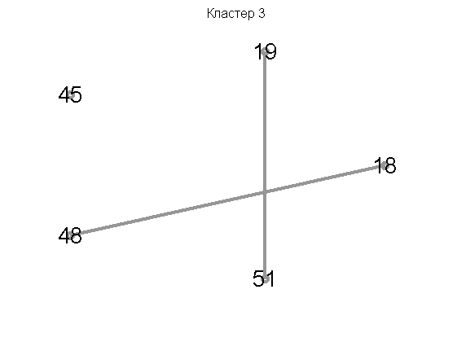 | ЖАЛОБЫ  18 – Заложенность уха  19 – Слабая выраженность симптомов  ЛЕЧЕНИЕ  45 – Гормоны  48 – Физиолечение (УВЧ, согревающий компресс, электрофорез)  РЕЗУЛЬТАТ  51 – Выздоровление
(18–48) = 0,300
(19–51) = 0,197

В кластере 3 присутствуют две пары связей: симптомы 18, 48 и 19, 51. Симптом 45 независимый. Корреляционная матрица кластера 3 имеет относительную информационную способность, равную 0,875. Кластер 3 отражает слабую выраженность симптомов при современном течении острого гнойного среднего отита, причем ведущий из них – это заложенность уха. И здесь мы не видим никакого отличия от клиники ЭСО, и тем более в результатах лечения гормонами и физиотерапевтическими методами.
В кластере 4 (табл. 6) наблюдаются три группы взаимодействующих корреляционных связей и три независимых симптома: 1, 8, 41. Корреляционная матрица кластера 4 имеет относительную информационную способность, равную 0,259. Кластер 4 объединил дополнительные патогенетические звенья в развитии современной формы острого гнойного среднего отита такие, как заболевания носа и околоносовых пазух, общее и местное охлаждение, нерациональное применение антибиотиков, нарушение обмена веществ, экологические факторы и длительность заболевания. Данные патогенетические звенья играют такую же роль и в развитии необоснованно выделяемого ЭСО. Даже по этим критериям данные заболевания не различимы.
Таблица 6
Характеристики связей симптомов кластера 4
Корреляция | Состав кластера
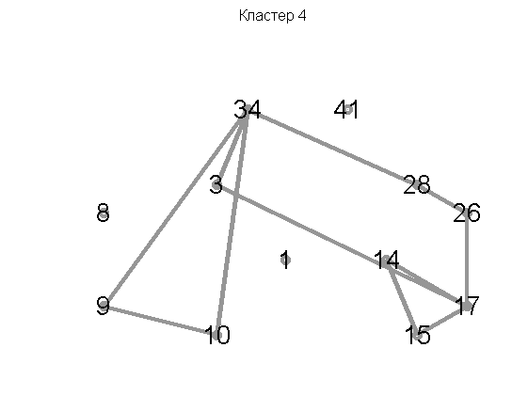 | АНАМНЕЗ  1 – Заболевание носа и ОНП  3 – Общее и местное охлаждение  8 – Нерациональное применение антибиотиков  9 – Нарушение обмена веществ (диабет и др.)  10 – Экологические факторы  14 – Длительность заболевания 1 неделя  15 – Длительность заболевания 2 недели  17 – Длительность заболевания 1 месяц и более  ОТОСКОПИЯ  26 – Втяжение барабанной перепонки  28 – Неяркая упорно-сохраняющаяся в верхних отделах барабанной перепонки гиперемия  ДОПОЛНИТЕЛЬНЫЕ ИССЛЕДОВАНИЯ  34 – Снижение слуха по смешанному типу  ЛЕЧЕНИЕ  41 – Интрамеатальное промывание среднего уха лекарственными веществами
(3–17) = –0,179
(3–34) = –0,190
(9–10) = –0,221
(9–34) = 0,254
(14–15) = –0,395
(14–17) = –0,347
(15–17) = –0,419
(17–26) = 0,192
(26–28) = 0,350
(28–34) = 0,199

Обсуждение
Таким образом, кластерный анализ подтвердил информационную значимость 40 из 52 отобранных симптомов современного течения острого гнойного среднего отита. Среди них нет специфических для ЭСО. Выделение этой формы негнойного среднего отита искусственно, а, следовательно, не правомерно, так как это не что иное, как современное течение острого гнойного среднего отита, лечение которого практически не отличается от предлагаемого лечения ЭСО.
Выводы
- Предложенный алгоритм формирования информационного профиля современного течения острого гнойного среднего отита позволил подтвердить существование одной нозологической единицы – латентного неперфоративного гнойного среднего отита.
- Устранение путаницы с синонимами данной патологии позволит сосредоточить внимание практического оториноларинголога на диагностике и лечении одного заболевания и оптимизировать направления научных изысканий.

Литература/ References
- Белкин А.Р., Левин М.Ш. Принятие решений: комбинаторные модели ап-проксимации информации. − М.: Наука, 1990. − 160 с.
- Портенко Г.М. Новая технология диагностики и лечения хронического тонзиллита. – Тверь: Гарнитура PetersburgСТТ, 2008. − 222 с.
- Портенко Г.М., Портенко Е.Г., Локтева А.А., Шматов Г.П. Экссудативный средний отит с позиций современных информационных технологий. – Тверь: Издательство ИП Орлова З.П. – 2013 г. – 71 с.
- Портенко Г.М. Новые технологии в создании автоматизированного рабочего места врача оториноларинголога. – Материалы региональной научно-практ. конф., посвящ. 55-летию оториноларингологического отделения ГУЗ «ОКБ» г. Твери «Современные технологии диагностики и лечения в медицине»: тезисы докладов. – Тверь, 2008. – С. 114-116.
- Портенко Г.М., Портенко Е.Г., Графская Н.А. К вопросу о персистенции аденоидов // Российская ринология. - 2002. № 2. - С. 192.
- Портенко Г.М. К вопросу об иммунологической автономии слизистой оболочки носа // Российская ринология. - 1994. № 1. - С. 15.
- Портенко Г.М., Добрынин К.Б. Сочетанное применение транскраниальной электростимуляции и лейкинферона при полипозном риносинусите // Российская ринология. - 2001. № 2. - С. 136.
- Добрынин К.Б., Портенко Г.М. Комплексное лечение полипозного риносинсуита мезодиэнцефальной модуляцией в послеоперационном периоде // Российская оториноларингология. - 2008. № 3. - С. 187.
- Портенко Г.М. Распространенность полипозного синусита среди населения // Вестник оториноларингологии. - 1995. № 1. - С. 52.
- Портенко Г.М. Заболеваемость полипозным риносинуситом среди населения // Вестник оториноларингологии. - 1989. № 1. - С. 52.
- Портенко Г.М., Добрынин К.Б. Противорецидивное лечение больных полипозным риносинуситом с исходным ваготоническим типом вегетативного статуса // Вестник оториноларингологии. - 2001. № 5. - С. 36.
- Портенко Г.М., Графская Н.А. Магнитофорез с гепарином в лечении больных хроническим фарингитом // Вестник оториноларингологии. - 2002. № 5. - С. 28.
- Портенко Г.М. Информационная технология в поддержке принятия решений в оториноларингологии по тонзиллярной проблеме // Российская оториноларингология. - 2008. № 3. - С. 74.
- Добрынин К.Б., Портенко Г.М. Современные направления в противорецидивном лечении полипозного риносинусита // Российская оториноларингология. - 2008. Т. 3. - С. 186.
- Портенко Е.Г., Портенко Г.М., Шматов Г.П. Совершенствование диагностики хронического тонзиллита // Российская оториноларингология. - 2006. № 3. - С. 27-32.
- Портенко Е.Г., Портенко Ю.Г., Портенко Г.М., Шматов Г.П. Современный метод диагностики в медицине в виде инфракрасной спектрометрии биологических жидкостей // Российская оториноларингология. - 2008. № 4. - С. 152-157.
- Портенко Г.М. Устройство для нанесения сахарина на слизистую оболочку полости носа // Журнал ушных, носовых и горловых болезней. - 1989. № 6. - С. 70.
- Портенко Е.Г., Портенко Г.М., Шматов Г.П. Создание автоматизированного рабочего места оториноларинголога на основе новых технологий // Верхневолжский медицинский журнал. - 2008. Т. 6. № 2. - С. 58-61.
- Портенко Г.М., Портенко Е.Г., Локтева А.А. О необоснованности выделения экссудативного среднего отита в отдельную нозологическую форму // Верхневолжский медицинский журнал. - 2009. Т. 7. № 3. - С. 49-52.
- Портенко Е.Г., Портенко Г.М., Шматов Г.П. К вопросу о необходимости пересмотра классификаций хронического тонзиллита на основе современных информационных технологий // Верхневолжский медицинский журнал. - 2011. Т. 9. № 1. - С. 48-51.
- Портенко Г.М., Портенко Е.Г. Иммунокоррекция в комплексном лечении хронического тонзиллита с целью сохранения небных миндалин как центрального органа муконазального иммунитета // Российская ринология. - 2004. № 1. - С. 53-55.
- Добрынин К.Б., Портенко Г.М. Лечебный плазмаферез при полипозном риносинусите с патологией дыхательных путей // Российская ринология. - 2005. № 2. - С. 90-91.
- Портенко Е.Г., Портенко Г.М. Применение бактериальных лизатов -эффективный метод лечения хронического тонзиллита и сопутствующих болезней слизистой оболочки носа и околоносовых пазух // Российская ринология. - 2006. № 3. - С. 14-16.
- Самуйлов Ю.Ю., Портенко Г.М. Взаимосвязь симптомов аллегического ринита, сопутсвующей эндоназальной патологии и бронхиальной астмы // Российская оториноларингология. - 2008. № 5. - С. 139-143.
- Добрынин К.Б., Портенко Г.М. К актуальности противорецидивного лечения полипозного риносинусита // Российская оториноларингология. - 2008. № 6. - С. 40-44.

Портенко Геннадий Михайлович (контактное лицо) − заведующий кафедрой оториноларингологии ГБОУ ВПО Тверская ГМА Минздрава России. 170642, г. Тверь, ул. Советская, 4. Телефон 8(4822)77-54-40; e-mail: gennadijj-portenko@yandex.ru;

